Zadavatel veřejné zakázky:
Milan Vaněrka, kastelán státního zámku Krásný Dvůr Státní zámek Krásný Dvůr 1,
439 72 Krásný Dvůr

Cenová nabídka společnosti KIS plus, s.r.o. odpověď na výzvu k podání nabídky k veřejné zakázce malého rozsahu na dodávky s názvem: SZ Krásný Dvůr – nákup žacího stroje s nulovým poloměrem otáčení.

Profesionální mulčovací sekačka FERRIS ISX 3300

s nulovým poloměrem otáčení o záběru sečení 155 cm – popis a nabídka ceny
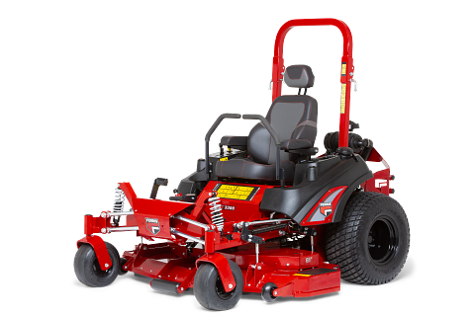
FERRIS ISX 3300 / 155 cm

Dále popisovaný a nabízený stroj značky Ferris, typ ISX 3300 o záběru sečení 155 cm vyhovuje všem ve výzvě uvedeným parametrům i požadavkům.

Přednosti sekaček s nulovým poloměrem otáčení (Zero-Turn)

Sekačky s nulovým poloměrem otáčení (Zero-Turn) obecně ve srovnání s traktorovými sekačkami se sběrem přinášejí až 40% navýšení produktivity.

Sekačky FERRIS ve srovnání s ostatními sekačkami s nulovým poloměrem otáčení přinášejí další zvýšení výkonu až o 30 %, a to především díky unikátnímu patentovanému systému odpružení všech kol.

Specifické přednosti strojů FERRIS a popis nabízeného stroje

Všechny stroje FERRIS jsou profesionální robustní konstrukce. Výrobce dává velký důraz na kvalitu stavebních komponentů při jejich výběru, a proto vždy mají přednost profesionální komerční komponenty. Z hlediska údržby jsou stroje FERRIS jednoduché a servisně přátelské.

Profesionální sekačky Ferris s nulovým poloměrem otáčení poskytují významné konkurenční výhody:

Patentovaná technologie odpružení všech kol - viz katalog FERRIS str. 4 – 5

Patentovaná technologie odpružení všech kol je zásadní výhoda sekaček FERRIS s nulovým poloměrem otáčení a určitě ji vám doporučujeme vyzkoušet.
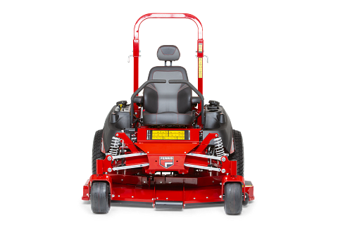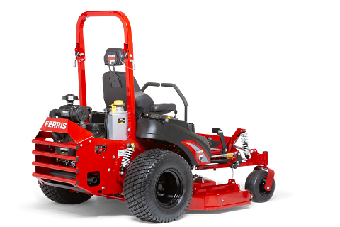

Pro využití maximální či jen zvýšené rychlosti, jak přepravní, tak i pracovní jsou velmi omezující nerovnosti terénu a konstrukce podvozku sekačky. Patentovaná konstrukce podvozku s odpružením všech kol
a s nezávislým zavěšením předních kol oproti jiným systémům odpružení (např. odpružení sedačky, odpružení podlahy, silentbloky) umožňuje významně vyšší pracovní i pojezdovou rychlost, lepší trakci, a tím samozřejmě i vyšší plošný výkon.

Velmi důležitým přínosem systému odpružení všech kol je také ochrana zdraví obsluhy díky výraznému snížení otřesů a vibrací podvozku a tím i otřesů celého těla řidiče. Chráněna je tak především páteř, ale i ruce na řídících pákách. Minimalizace vibrací umožňuje prakticky neomezenou expoziční dobu řidiče. Řidič může jet rychleji, má menší prostoje, a proto za stejný čas dosahuje vyššího výkonu. Navíc se po práci dobře cítí, je daleko méně unaven a tím i zdravější.
Odpružení všech kol se díky sníženému namáhání promítá i do zvýšené životnosti stroje (hnací hydromotory, rám apod.).
Konstantní výšku sečení zajištuje patentovaný systém, kdy ve vzájemné součinnosti pracuje systém zavěšení žacího ústrojí a zavěšení jednotlivých kol.
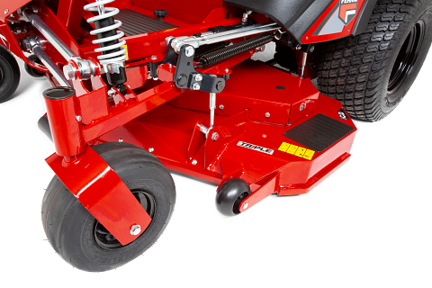

Pohon a ovládání směru sekačky
obstarávají dvě nezávislé hydrostatické převodovky Hydro-Gear® ZT-5400™ Powertrain® transaxles se samostatnými průmyslovými olejovými filtry a čerpadly s vysokým výstupním točivým momentem. Model ZT-5400™ je na vrcholu modelové řady hydrostatických převodovek Hydro-Gear®.

Žací ústrojí iCD a technologie Triple - viz katalog FERRIS str. 6 – 9

Technologie Triple nabízí výběr několika způsobů výhozu posečené hmoty bez potřeby dokupování dalšího příslušenství. Již v základní výbavě stroje je k dispozici možnost zadního výhozu, bočního výhozu, 100% mulčování a také možnost tzv. polomulčování, tj. 50% mulčování kombinované s 50% zadním výhozem. Tato možnost sečení je našimi zákazníky velmi ceněna a také nejvíce využívána.
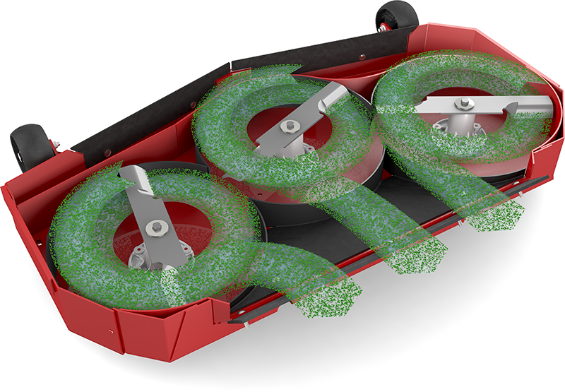
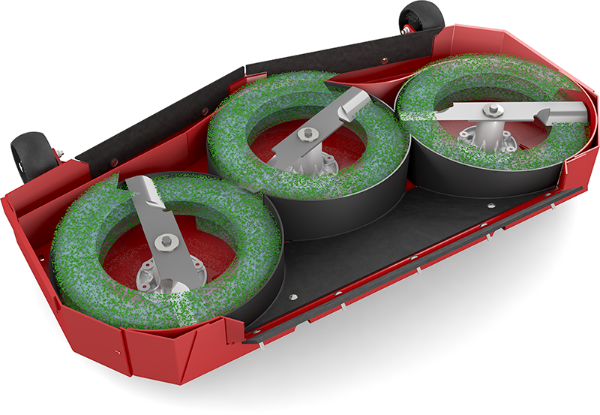
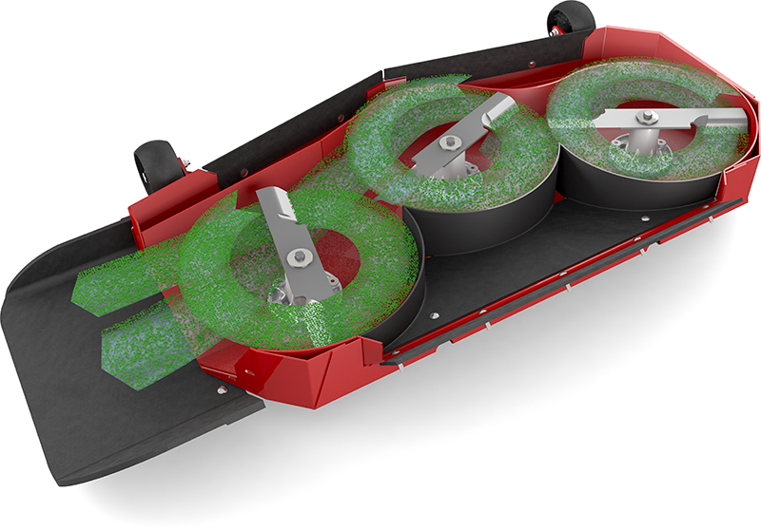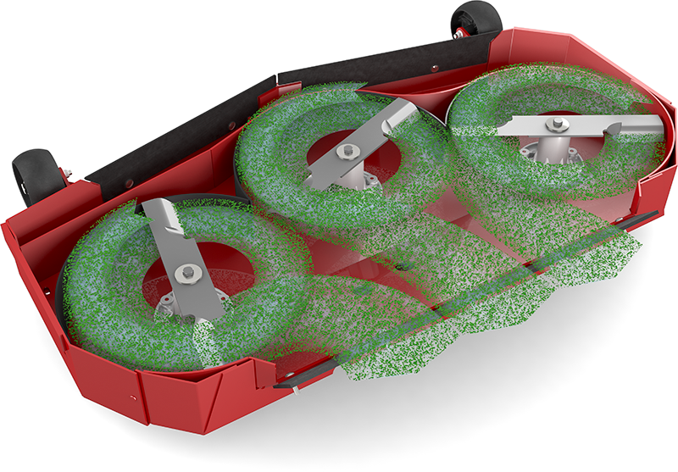

Kompletní vybavení stroje tak šetří výdaje za další příslušenství stroje. Se strojem dostanete 2 rozdílné mulčovací přepážky, sadu pro boční výhoz vč. deflektoru a mulčovací nože.
Konstrukce žacího ústrojí iCD je velmi robustní vícevrstvá silnostěnná ocelová konstrukce.

Litinová vřetena jsou velkého průměru (vřeteno Ø257 mm; hřídel Ø30,16 mm v celé délce) velkou boční oporou pro hřídele žacích nožů a zajišťují tak vysokou odolnost a dlouhou životnost. Robustní ložiska hřídelí žacích nožů (průmyslová kuličková jednořadá ložiska s kosoúhlým stykem) jsou shora mazaná a mazací místa jsou velmi dobře přístupná.

Stálá výška sečení je zajištěna v součinnosti systému odpružení všech kol a funkčně provázaného systému udržování stálé výšky žacího ústrojí vůči terénu. Žací ústrojí tak perfektně kopíruje terénní nerovnosti
a udržuje stálou výšku sečení dle jejího nastavení.

Dvouřemenový systém pohonu žacího ústrojí - viz katalog FERRIS str. 6 – 9

Dvouřemenový pohon sečení přináší menší namáhání a opotřebení než jeden společný řemen pro pohon všech tří nožů. K nadprůměrné životnosti řemenů a celého pohonu žacího ústrojí přispívají také robustní
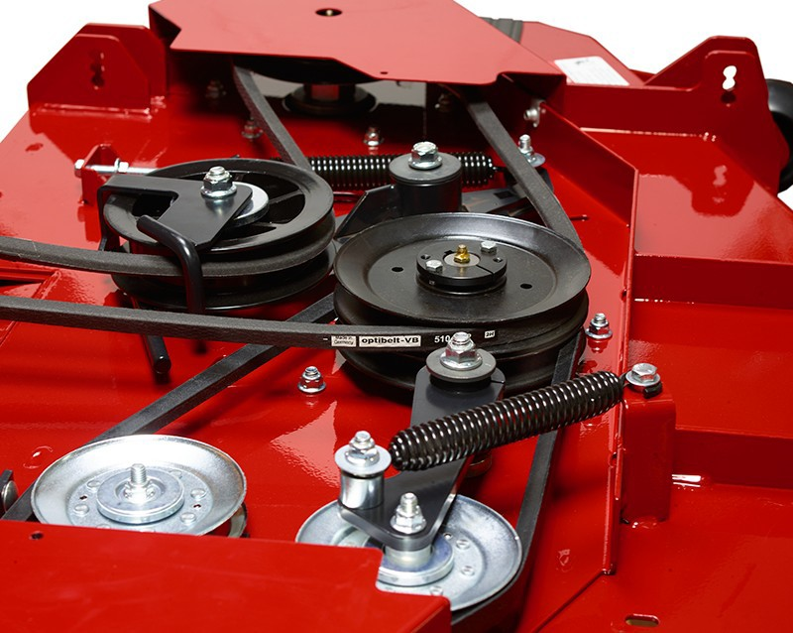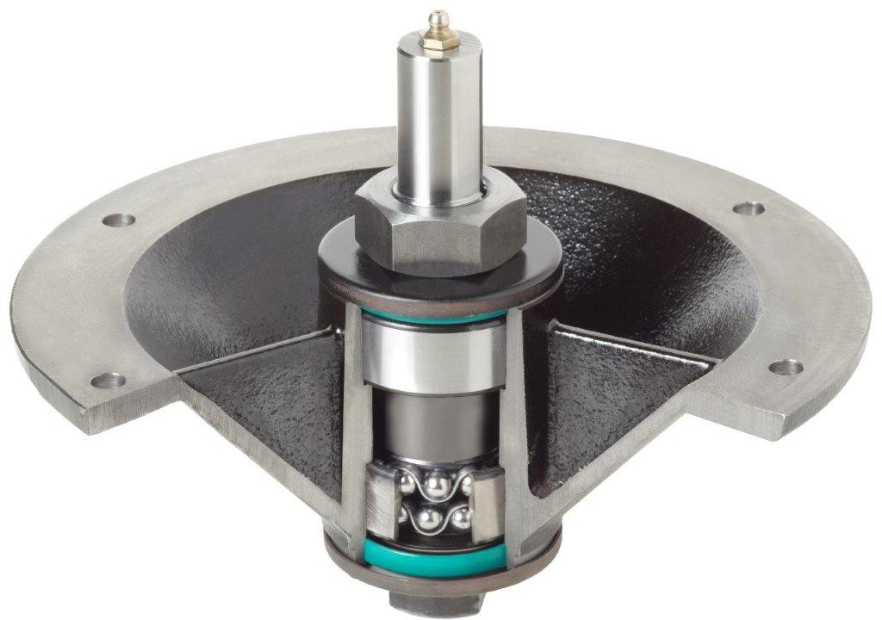

a hluboké řemenice a systém napínacích kladek. Vzhledem k použití motoru s vertikální klikovou hřídelí je pohon žacího ústrojí jednodušší, spolehlivější a také servisně méně náročný (není třeba úhlové převodovky, není žádný vložený kardan apod.). Tento způsob pohonu také umožňuje hladší náběh přenosu točivého momentu od motoru k sečení a tím dosahujeme vyšší životnosti a spolehlivosti jinak velmi namáhané elektromagnetické spojky zařazené v systému pohonu žacího ústrojí.

Elektrohydraulické zvedání žacího ústrojí
Elektrohydraulické zvedání žacího ústrojí se zachováním možnosti nožního zvedání a spouštění umožňuje nejen snadné zvedání žacího ústrojí do přepravní polohy, ale také pohotové a snadné přizvedávání žacího ústrojí při přejezdu překážky v dráze sečení. Spouštění probíhá vlastní tíhou do nastavené výšky sečení.

Profesionální motor VANGUARD
se systém mazání motoru OIL GUARD SYSTEM - viz katalog FERRIS str. 10 - 11 umožňuje prodloužený interval výměny motorového oleje ze 100 na 500 provozních hodin. Systém Oil Guard přináší významně menší namáhání motorového oleje díky výrazně lepšímu chlazení, velkému
olejovému filtru a zvýšenému objemu olejové náplně. Motor je vybaven el. vstřikování EFI s el. řízenou škrtící klapkou, velkým profesionálním cyklonovým dvojitým vzduchovým filtrem. Systém Oil Guard umožňuje bez rizika práci motoru ve velkém sklonu. Systém el. řízení motoru přináší nižší spotřebu, vyšší výkon a točivý moment, snadný a spolehlivý start a skvělou reakci na změnu zatížení.

Také vykazuje vyšší míru spolehlivosti než klasický karburátorový motor, zvláště s ohledem na daleko lepší toleranci dnešních benzinů obsahujících vyšší míru biosložek.

Tovární záruka 3 roky na motory VANGUARD a BRIGGS & STRATTON bez povinnosti pravidelných prohlídek v autorizovaném servisu (údržbu lze dělat svépomocně i v době záruky).

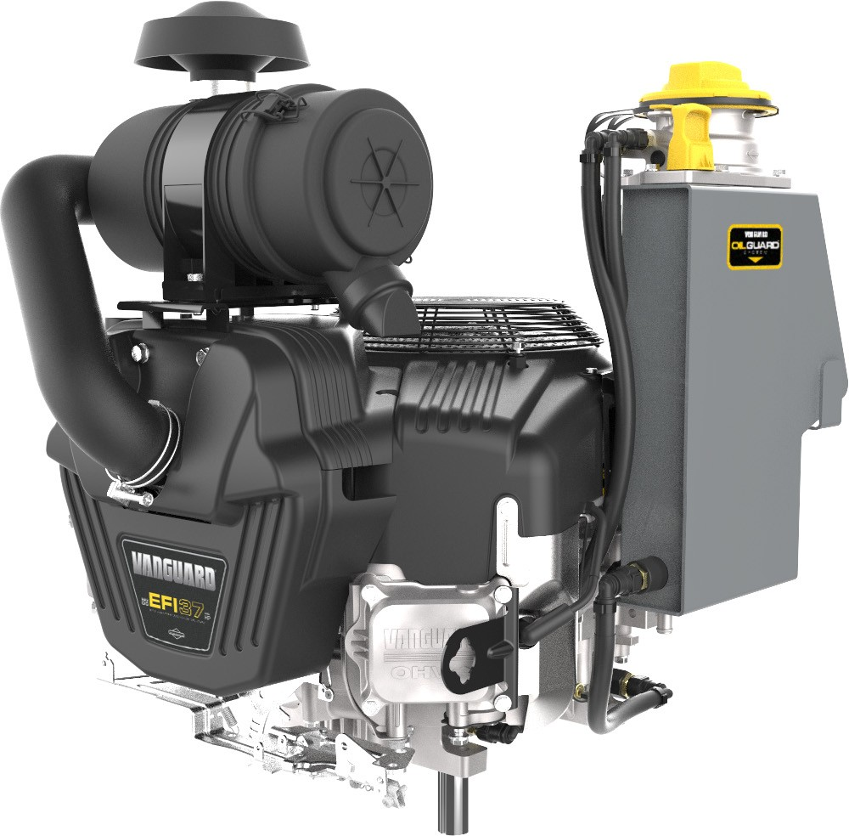
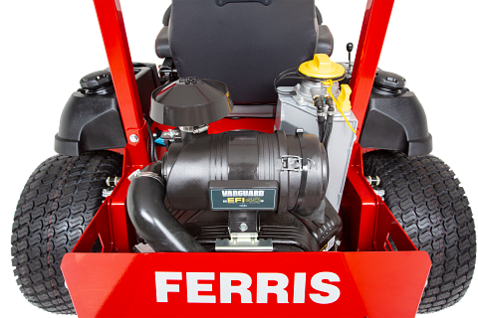

VANGUARD je profesionální řada motorů od výrobce BRIGGS & STRATTON pro nejtěžší profesionální nasazení.

Robustní zadní ochranný rám motoru, ROPS a široké zadní blatníky

Stroj je vybaven velmi robustním zadním ochranným rámem motoru, certifikovaným sklápěcím ochranným rámem (ROPS) a širokými odolnými kovovými blatníky vzadu (blatníky nejsou zobrazeny na fotografiích
v této nabídce).
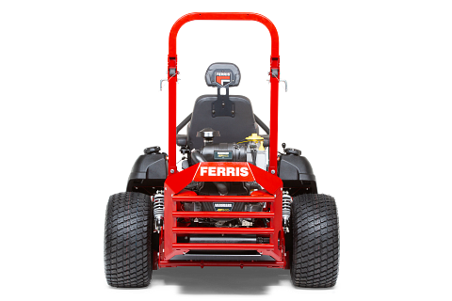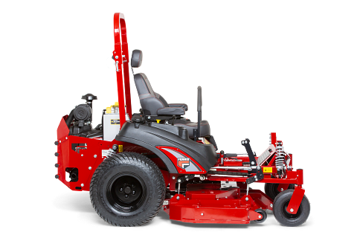

Nadstandardní záruční podmínky a servisní nenáročnost

Záruční podmínky jsou uvedeny v závěrečné části této nabídky.
Servis a náhradní díly zajištuje naše společnost a naši autorizovaní partneři.
Z hlediska údržby jsou stroje FERRIS jednoduché a servisně přátelské. Nejdůležitější 3 mazací místa jsou velmi dobře shora přístupná (3 hřídele žacích nožů).
Tovární záruka na celý stroj i motor není podmíněna povinností pravidelných prohlídek autorizovaným servisem. Pravidelnou údržbu lze tak provádět svépomocně i v době záruční doby při dodržování předepsaných lhůt a úkonů. Volba mezi autorizovaným servisem a svépomocí je volbou zákazníka. Při volbě svépomoci dodavatel poskytne potřebné informace a potřebnou technickou i materiálovou součinnost.

Příznivé ceny originálních náhradních dílů FERRIS

Ceny originálních náhradních dílů FERRIS držíme na velmi solidní a konkurence schopné úrovni.

Technické parametry stroje ISX 3300 / 155 cm

SPECIFIKACE: Ferris, model ISX 3300 / 155 cm MOTOR
Značka: Vanguard®- zážehový, výrobce Briggs & Stratton, Model MOD61, BIG BLOCK
Palivový systém: Elektronické vstřikování paliva, elektronické ovládání plynu.
Výkon motoru: 40.0 HP/29,9 kW
Válce/zdvihový objem: 2 válce V-Twin / 993 cm3, vertikální kliková hřídel
Chlazení: Chlazení vzduchem
Systém startování: Elektrické
Systém mazání: Samostatná olejová nádrž, systém mazání a ochrany oleje Oil Guard.

Objem palivové nádrže ( l ): 42

SEKAČKA
Šířka sečení (cm/palec): 155 cm / 61” Triple iCD
Konfigurace žacího ústrojí: Konfigurovatelné žací ústrojí obsahuje: zadní výhoz, boční výhoz, mulčování a sadu mulčovacích nožů.
Výška sečení (cm): 3,8 - 12,7
Konstrukce žacího ústrojí: Ocel o tloušťce 3,4 mm, dvojitá horní deska po celé šířce, kovový chránič proti oděru, zesílená náběžná hrana, přeplátované svařené rohy.
Vřetena sekačky: HERCULESTM II litina Ø 257 mm; hřídel Ø 30,16 mm
Systém zvedání žacího ústrojí: Elektrohydraulické i nožní s pomocnou pružinou.
Spojka žacího ústrojí: Spojka a brzda Warner CMS.
Ovládání spojky žacího ústrojí: Elektrické

ODPRUŽENÍ A POHON
Systém předního odružení: Forefront systém nezávislého odpružení předních kol využívající dvojitá nezávislá příčná ramena a velké nastavitelné tlumiče s vinutými pružinami.
Systém zadního odpružení: Systém zadního odpružení sestává z kyvných ramen a tlumičů s vinutými pružinami, kdy osa pohybu kyvných ramen je společná.
Reaktivní systém upevnění žacího ústrojí: Vpředu i vzadu (zajišťuje stálou výšku sečení i při pérování podvozku).
Systém pohonu: Nezávislé hydrostatické převodovky Hydro-Gear® ZT-5400 Powertrain® transaxles Hnací nápravy: Hnací hřídel Ø 34,96 mm s 5šroubovým nábojem kola
Hnací pneumatiky (palce): 26 x 12.00 - 12 (4PR) travní dezén
Přední pneumatiky (palce): 13 x 6.50 - 6 (4PR) hladký běhoun

RYCHLOST JÍZDY
Rychlost vpřed (km/h): 0 - 20
Rychlost vzad (km/h): 0 - 10

ROZMĚRY
Celková délka (cm): 221,5
Celková šířka (cm): RD: 161,5 - SD: 167,5 / 201,5 (deflektor nahoře / deflektor dole) Suchá hmotnost (kg): 744

OVLÁDÁNÍ A KOMFORT OBSLUHY
Sedadlo: Premium s vysokým opěradlem, posuvné, s nastavitelnými polstrovanými loketními opěrkami a integrovaným samonavíjecím pásem.
Ochranná konstrukce proti převrácení: Standardní výbava, rám je sklopný.
Přístrojové vybavení: Palivoměr v každé nádrži, počítadlo motohodin, indikátor závad motoru. Ovládání/bezpečnostní prvky: Nezávislé páky pro jízdu vpřed a vzad (levá a pravá), bezpečností vypínání motoru aktivované sedadlem, bezpečnostní spínač elektromagnetické spojky sečení, bezpečnostní okruh neutrálu a parkovací brzdy.
Parkovací brzda: Vnitřní mokrá kotoučová brzda.

Tech. parametry stroje a vysvětlivky viz katalog FERRIS 2024 v příloze, str. 58

Záruční podmínky
Záruční doba na motor 36 měsíců a na ostatní části stroje 24 měsíců. Oboje platí bez omezení provozních hodin.
Výše uvedené tovární záruky platí i bez povinnosti pravidelných prohlídek autorizovaného servisu (údržbu lze dělat svépomocně i v době záruky).
Tovární záruka na celý stroj i motor tak není podmíněna povinností pravidelných prohlídek autorizovaným servisem. Pravidelnou údržbu lze tak provádět svépomocně i v době záruční doby při dodržování předepsaných lhůt a úkonů. Volba mezi autorizovaným servisem a svépomocí je volbou zákazníka. Při volbě svépomoci dodavatel poskytne potřebné informace a potřebnou technickou i materiálovou součinnost.

Stroje jsou servisně přívětivé, běžné servisní úkony a údržbářské práce jsou snadno zvladatelné se standardními technickými dovednostmi, materiální a technickou podporou dodavatele.

Prodejní cena stroje
Cena pro nabídkové řízení vč. požadovaného příslušenství: 546 500,- Kč bez DPH
661 265,- Kč vč. DPH 21 %

Součástí základní výbavy stroje jsou 2 mulčovací přepážky (pro plné mulčování a 50% mulčování), vč. sady pro boční i zadní výhoz. Přepážka pro 50% mulčování společně s mulčovacími noži je instalována na stroji. Příslušenství vyžádané navíc je vyvažovačka nožů a dvě sady náhradních nožů.

Součástí nabídkové ceny je přeprava stroje, jeho zprovoznění a zaškolení obsluhy v místě plnění (dvůr zákazníka), český návod k obsluze ke stroji a k motoru, ES prohlášení o shodě, prohlášení k exhalacím motoru apod.
Stroj je samozřejmě 100% nový a nepoužívaný a pod plnohodnotnou výše uvedenou zárukou.

Doba a místo plnění:
Dodání do 7 po podepsání kupní smlouvy (stroj máme skladem). Místo plnění je adresa zadavatele: dle určení zákazníka

Identifikace dodavatele:

KIS plus, s.r.o.
sídlem Želetická 305/3, Litoměřice, PSČ 412 01 IČ 62738135, DIČ CZ62738135
xxx
mobil: xxx
bankovní spojení: Komerční banka Litoměřice, č.ú.: xxx
osoby oprávněné jednat za společnost:
Ing. Libor Hanzal, předseda správní rady (mobil: xxx)
Eva Hanzalová, místopředseda správní rady (mobil: xxx)

FERRIS je americký výrobce s více než stoletou tradicí a na americkém trhu sekaček s nulovým poloměrem otáčení je vedoucí značkou s roční produkcí více než 70 000 ks strojů.

BRIGGS & STRATTON je americký výrobce malých spalovacích motorů rovněž s více než stoletou tradicí. FERRIS již řadu let je součástí společnosti BRIGGS & STRATTON.

KIS plus, s.r.o. v oboru, zahradní, komunální a čisticí techniky pracuje již 34 let.

KIS plus, s.r.o. již 29 je distributorem náhradních dílů a servisních motorů BRIGGS & STRATTON pro Českou republiku a od roku 2015 rovněž importérem strojů FERRIS pro Českou republiku.

Stroje FERRIS na internetu k nalezení:

www.ferris.cz
w ww.ferrismowers.cz
w ww.kisplus.cz

Za KIS plus, s.r.o. – autorizovaného importéra FERRIS

